### 

**ZR60蓝牙门禁系统**

**软件需求规格说明书**

重庆智之屋科技发展

有限公司

变更记录

|  |  |  |  |  |
| --- | --- | --- | --- | --- |
| **版本号** | **修改点说明** | **变更日期** | **变更人** | **审批人** |
| V1.0 | 初版 | 2018/06/28 | 刘健 |  |
| V1.1 | 1）修改4.1.10 指示灯指示功能 | 2018/12/28 | 刘健 |  |
|  |  |  |  |  |
|  |  |  |  |  |
|  |  |  |  |  |
|  |  |  |  |  |
|  |  |  |  |  |

修改点说明的内容有如下几种：创建、修改（+修改说明）、删除（+删除说明）

目录

1 引言 4

1.1 目的 4

1.2 名词术语 4

1.3 引用文件 4

2 产品描述 4

2.1 设备简述 4

2.2 产品外观 5

2.3 额定工况 6

3 设计约束 6

4 功能性需求 7

4.1 软件功能需求 7

4.1.1 IC刷卡开门 7

4.1.2 临时密码开门 9

4.1.3 蓝牙开门 9

4.1.4 联网远程开门 9

4.1.5 门内开关开门 9

4.1.6 消防报警和开门 10

4.1.7 在线挂失IC卡、开门日志和门锁状态上报 10

4.1.8 IAP在线升级固件 10

4.1.9 RTC校时功能 10

4.1.10 指示灯指示 11

4.1.11 开门时长设置 11

4.2 按键功能 11

5 非功能性需求 12

5.1 性能需求 12

5.1.1 静态电流 12

5.1.2 按键响应时间 12

5.1.3 看门狗 12

5.2 属性 12

5.2.1 可扩展性和可维护性 12

6 附录 13

# 引言

## 目的

本文档编写目的是整理和明确ZR60蓝牙门禁系统的设计需求，便于开发人员、测试人员等按照需求进行软/硬件的开发和验证。

## 名词术语

/

## 引用文件

/

# 产品描述

## 设备简述

ZR60是一款用于社区、写字楼等公共场所的门禁设备。产品具有联网功能，依托智之屋系统，可以实现丰富的门禁控制功能，方便用户进出和物业管理。

本设备主要实现以下开门功能：

* IC刷卡开门
* 临时密码开门
* 蓝牙开门
* 联网远程开门
* 门内开关开门
* 消防警报和开门

设备对接云服务器，支持在线IC卡挂失、开门日志和门锁状态上报，方便物业管理。

设备支持网络IAP在线升级，方便软件功能升级和维护。

## 产品外观

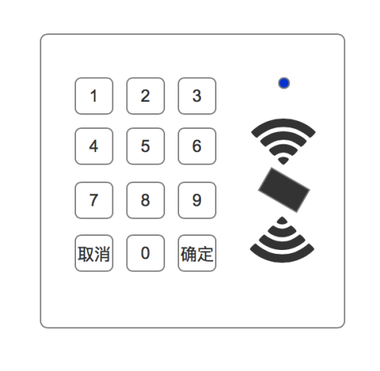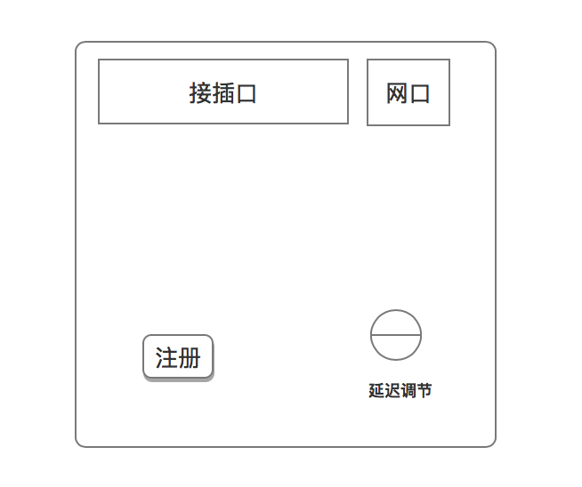

（正面） （背面）

正/背面按键区、刷卡区、接插口等描述：

|  |  |  |
| --- | --- | --- |
| 模块 | 图片 | 规格要求 |
| 数字按键 |  | 电容按键：轻触触发  灵敏度：要求3秒内输入完1至9不出错。  按键提示音：见附录《ZR60提示音》  发光：按键纹理发蓝光 |
| 刷卡区 |  | 有效区域：3*4CM  有效高度：3CM  读卡类型：IC卡  发光：纹理发蓝光 |
| 工作指示灯 |  | 工作：蓝色  开门：绿灯  ~~信息错误：红灯~~ |
| ~~网络指示灯~~ |  | ~~在线：绿灯~~  ~~断网：红灯~~ |
| 接插口 |  | VCC：DC12V输入 GND：地  OPEN：门内开关  ALARM：消防报警接入  STATE：门锁状态  NO：常开  COM：公共端  NC：常闭 |
| 以太网接口 |  | RJ45插座 |
| 注册按钮 |  | 短触按钮 |
| 开锁延迟调节 |  | 电位器，1到15秒调节 |

## 额定工况

工作电压范围：

工作温度范围：

存储温度范围：

# 设计约束

硬件平台：STM32F407ZGTx

开发语言：C语言

开发工具：Keil 5 (MDK-ARM Professional Version 5.23)

编码规范：MISRA-C:2004、C99标准

# 功能性需求

## 软件功能需求

### IC刷卡开门

将IC卡放入门禁系统的刷卡区域，设备会读取 ic 卡的扇区信息，与本地存储的黑名单、小区、楼栋等信息进行比对。比对通过则开门，同时语音播报 “欢迎回家；反之，不予开门，同时语音播报“卡片无效”。

智之屋IC卡类型为Mifare S50，目前支持4Byte卡号长度。

**■智之屋IC卡S50（门卡类型:Mifare S50）数据格式定义**

S50卡或Mifare 1K，符合ISO14443A标准。

将总容量分为16个扇区（Section），每个扇区包含有4个数据块 （Block）。每个Block容量为16字节。0扇区0块（0x00）为卡片厂 商设置的卡片序列号，不可更改。每个扇区的访问密码是独立的，放在这个扇区的最后一个数据块。

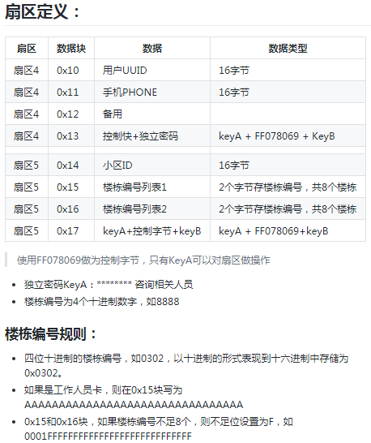

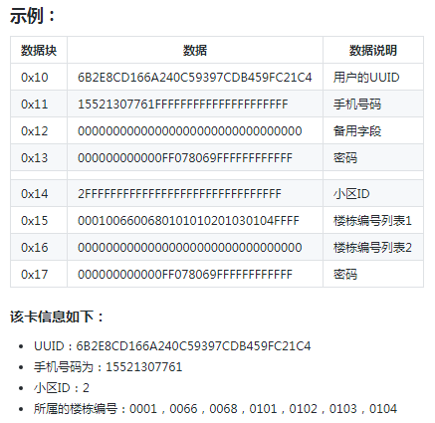

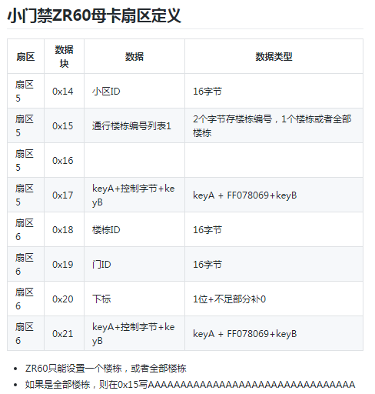

### 临时密码开门

临时密码采用sm3加密算法，密码为6个数字长度。由APP端动态生成。用户在按键区输入临时密码后，设备会将用户输入跟本地生成的临时密码比对，验证通过则开门，同时播报“欢迎回家”；反之，不予开门，播报“密码错误”提示用户重新输密码。

### 蓝牙开门

蓝牙开门需要手机端安装智之屋APP。打开APP点击蓝牙开门相关按钮，手机会将动态生成的临时密码通过蓝牙发送给设备，设备接收到验证密码后跟本地生成的临时密码比对（验证过程同临时密码开门方式）。比对通过则开门，同时播报“欢迎回家”；反之，不予开门，播报“密码错误”提示用户。

蓝牙开门延迟时间在2s内。



### 联网远程开门

设备在联网状态下，支持远程推送开门。远程开门需要手机端安装智之屋APP。打开APP点击远程开门相关按钮，手机会将开门指令通过IP网络发送给云服务器，云服务器根据移动设备端开门请求向门禁设备推送开门指令，设备接收到正确的开门推送消息则开门，同时播报“欢迎回家”。

远程推送开门采用“tcp长连接”联网方式，定时（每33s）发送一次心跳报文，检测云服务器端断开情况。

~~~~

### 门内开关开门

设备通过硬线连接有门内开关，出门时可通过门内开关按钮开门，同时播报“祝您一路顺风”。

### 消防报警和开门

设备提供硬线接口对接消防系统，实时检测消防报警信号。当出现火灾、地震等险情需要撤离时，打开门锁（门锁常开），同时语音播报“有警报，请业主赶快离开现场”。报警信号解除（断电重启或按取复位键）后，设备恢复正常工作状态。

### 在线挂失IC卡、开门日志和门锁状态上报

设备采用“https短连接”方式，在联网状态下，提供在线IC卡挂失功能（黑名单），可以对用户丢失的IC卡进行挂失注销，同时，将本地开门记录和门锁状态上报云服务器，方便物业管理。

凌晨的某个时间点全量更新1次黑名单，设备存储“黑名单”卡号数量上限值为2000。

*门禁设备同云服务器对接接口说明：*

[*https://note.youdao.com/share/?id=cace29ec6f17eadb2b81272175bceb4d&type=note#/*](https://note.youdao.com/share/?id=cace29ec6f17eadb2b81272175bceb4d&type=note#/)

### IAP在线升级固件

为方便功能升级和维护，设备支持网络IAP在线升级固件。

●在键盘输入“110911060”+“确定”进入主控升级模式，产品请求网络进行软件更新，播报“正在进行软件升级”。

~~●在键盘输入“110911061”+“确定”进入读卡模块升级模式，产品请求网络进行软件更新。~~



升级完成，播报语音“软件升级成功”；升级失败，则根据失败原因进行相应语音提示（见附录《ZR60提示音》）。

### RTC校时功能

系统正常运行状态下，RTC校时满足以下要求：

|  |  |
| --- | --- |
| **网络状态** | **校时方式** |
| 联网 | 每1h向ntp服务器请求获取当前时间，接收到ntp服务器的响应后对本地RTC时钟校准 |
| 非联网 | 接收到蓝牙的校准时间时，对本地RTC时钟校准 |

（注：联网状态下不通过蓝牙校时）

### 指示灯指示

系统正常运行状态下，指示灯指示满足以下要求：

正常运行：  
1）无开锁请求，绿色指示灯常亮  
2）开锁时，绿色指示灯闪烁3次（间隔100ms（实际效果调整））  
  
故障时：  
网络或消防报警时，绿色指示灯闪烁（间隔200ms（实际效果调整））

### 开门时长设置

设备通过检测电位器反馈电压的方式调节门锁开启时长，要求可设置范围：1~15s。

## 按键功能

设备使用的按键包含触摸和机械按键，相关功能描述如下：

|  |  |  |
| --- | --- | --- |
| **键值** | **类型** | **功能描述** |
| 按键 “0” | 触摸 | 输入数字 0 |
| 按键 “1” | 触摸 | 输入数字 1 |
| 按键 “2” | 触摸 | 输入数字 2 |
| 按键 “3” | 触摸 | 输入数字 3 |
| 按键 “4” | 触摸 | 输入数字 4 |
| 按键 “5” | 触摸 | 输入数字 5 |
| 按键 “6” | 触摸 | 输入数字 6 |
| 按键 “7” | 触摸 | 输入数字 7 |
| 按键 “8” | 触摸 | 输入数字 8 |
| 按键 “9” | 触摸 | 输入数字 9 |
| 按键 “取消” | 触摸 | 清除当前所有输入 |
| 按键 “确定” | 触摸 | 当前输入的确定 |
| 复位 | 机械 | 系统复位 |
| 设置 | 机械 | 进入母卡设置模式 |
| 校时 | 机械 | 未使用 |

# 非功能性需求

## 性能需求

### 静态电流

/

### 按键响应时间

按键短按滤波时间20ms

### 看门狗

软件系统需设计看门狗，提供死机状况下的自恢复能力。

看门狗复位时间：500ms

## 属性

### 可扩展性和可维护性

系统采用模块开发，应具有良好的分层设计，整体系统扩充性能良好，能够根据业务的发展或变更，在保持现有功能处理不受影响的前提下，具有持续扩充功能和改善性能的能力，能适应技术变化和需求变化而进行的修改。

# 附录

